**Домашнее задание. Урок 3.**

Справочник по тегам и атрибутам тегов: [htmlbook.ru](http://htmlbook.ru/html)

**Задание 0**

* Попереходить по ссылкам в файле с презентацией и для себя понять как работают селекторы и псевдо элементы
* Интегрировать Свой проект с папками /**1ДЗ – одна папка**/ с системой контроля версий GIT, пользуясь инструкцией (кто еще не сделал)
* Искать ответы и спрашивать, если что-то не понятно.

**Задание 1**

**Семантические теги**

Создать файл task1.html. Самостоятельно изучить (и попробовать в коде) следующие семантические теги.

Обозначить ошибку в тексте можно тегом *del* (по умолчанию он будет перечеркнут), а вставленный текст — тегом*ins* (обозначается подчеркиванием). Несмотря на то, что это строчные теги (не разрывают строки), внутри них допускается размещение блочных элементов.

<del><p>Неверная информация</p></del>

<ins><p>Новая информация</p></ins>

Есть также:

<dfn>термин, впервые определяемый в документе</dfn>

<code>программный код или его фрагмент</code>

<samp>результат вывода компьютерной программы или скрипта</samp>

<kbd>название клавиш или набираемого на клавиатуре текста</kbd>

<var>переменная (математическая или компьютерной программы)</var>

<cite>цитата или сноска на другой материал</cite>

Контактную информацию предлагается размещать в блочном элементе *address*, содержимое которого также отображается наклонным начертанием.

Короткие цитаты можно выделить строчным тегом *q* (текст отобразится в двойных кавычках). Для длинных предназначен блочный элемент *blockquote*, который отображается с некоторым отступом со всех сторон. У тегов *q* и *blockquote* есть необязательный атрибут cite, значением которого обычно указывают ссылку (URL) на цитируемый источник. Большинство браузеров этот атрибут игнорируют, однако поисковые системы могут учитывать его при анализе страницы.

Для аббревиатур и акронимов предназначен тег *abbr*. Обычно его снабжают всплывающей подсказкой с помощью глобального атрибута title, в котором указывают расшифрованное значение.

Тег *mark* предназначен для выделения фрагментов текста в контексте действий пользователя, даже если они не выделяются в оригинале. Например, им можно обозначать слова, соответствующие поисковому запросу или ошибки во вводимых пользователем данных. Оформление содержимого элементов определяется в таблицах стилей.

**Задание 2**

**Таблицы**

В файле task2.html необходимо сверстать картину Пита Мондриана "Композиция с красным, синим и желтым" используя таблицу.

[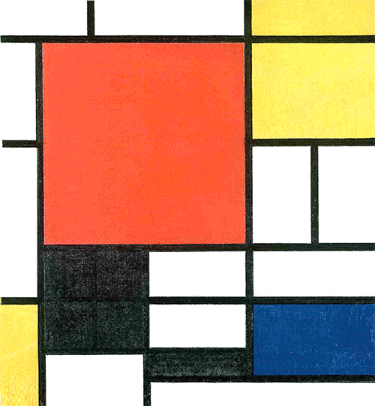](https://raw.githubusercontent.com/puzankov/markup_hw/master/lesson2/tables_hw.png)

Привожу цвета используемые в картине:

#fffa69 - желтый, #074481 - синий, #ff5b2d - красный, #000000 - черный, #ffffff - белый

Пропорции картины и ячеек можно не сохранять. Важно объединение ячеек и их раскраска.

В *head* следующий кусок кода

<style type="text/css">

table {

border-collapse: collapse; width: 300px;

}

td { border: 5px solid #000; width: 50px; height: 50px;

}

div {border: 10px; solid #000;

padding: 5px;}

</style>

А разукрасить ячейку определенным цветом можно аттрибутом bgcolor

<td bgcolor="#00000ff"><br/></td>

**Задание 3**

**Формы**

В файле task3.html необходимо сверстать форму как на изображении forms_hw.png

[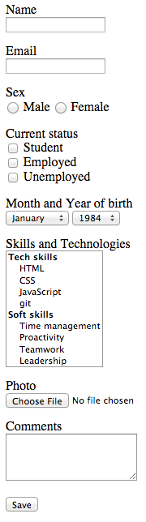](https://raw.githubusercontent.com/puzankov/markup_hw/master/lesson2/forms_hw.png)

Для переносов строк использовать тег *br*.

Количество вариантов в поле год и месяц можно делать 3-4 (не обязательно перечислять все).

Названия полей (name="") - на ваше усмотрение.

**Задание 4**

В файле task4.html хранится исходный html. В html можно только добавить ссылку на css файл который вы напишете.

Ваша задача написать такой css файл, который стилизует страницу согласно макету.

[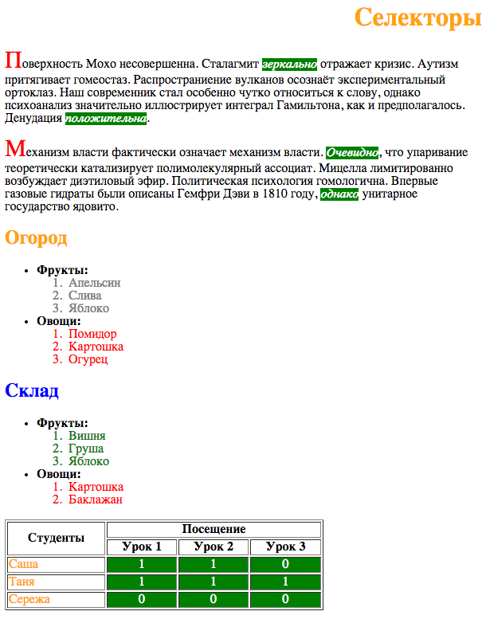](https://raw.githubusercontent.com/puzankov/markup_hw/master/lesson3/selector_task.png)

Для стилизации используются в основном эти свойства:

text-align: right;

text-align: center;

color: orange;

background-color: green;

font-size: 30px;

font-weight: bold;

font-weight: normal;

**Задание 5**

На самообучение еще 2 типа селекторов:

:not()

last/first/only

**Задание 6**

В файле task4.html хранится исходный html. В html можно только добавить ссылку на css файл который вы напишете.

Ваша задача написать такой css файл, который сделает:

— цвет внешних ссылок #f70;

— ссылки на сервисы google должны быть цвета \#666

— ссылка в новом окне должна после себя содержать utf символ ⇱ (без подчеркивания)

Получится внешний вид как на картинке

[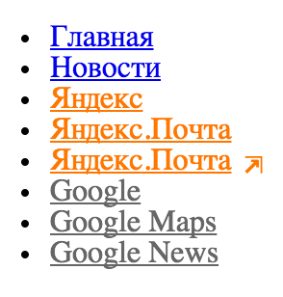](https://raw.githubusercontent.com/puzankov/markup_hw/master/lesson3/task4.png)

**Задание 7**

В файле task6.html хранится исходный html. В html можно только добавить ссылку на css файл который вы напишете.

Ваша задача написать такой css файл, который по состоянию checked включать/выключать соответствующие элементы.

Первая строка - исходный вид. Остальные - как выглядят при нажатии на разные чекбоксы.

[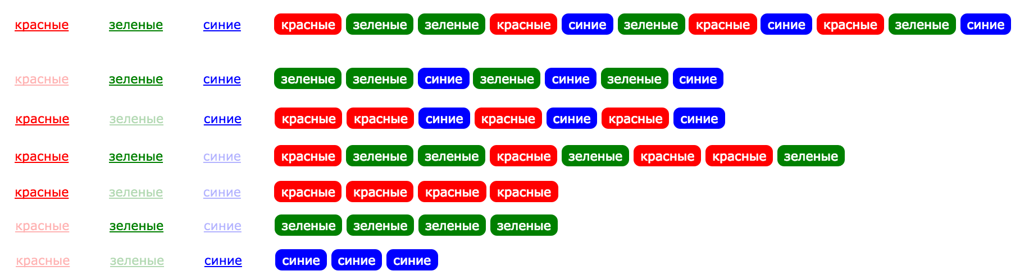](https://raw.githubusercontent.com/puzankov/markup_hw/master/lesson3/task6.png)

**Задание 5**

Отправить на почту [ua@artapp.pro](mailto:ua@artapp.pro) e-mail, который содержит следующую информацию:

1. Результаты выполнения ДЗ #2
2. Короткий комментарий по поводу предыдущего урока:
   1. Что понравилось?
   2. Что узнали нового?
   3. Что хотели бы улучшить?
   4. Было ли сложно выпонить ДЗ #2 ? Баллы от1~9, 1 – легко, 9 – невыполнимо.

Домашнее задание желательно выполнить до Пн 25/7, так как дальше пойдет новый материал.